系统

详细设计说明书

编 写： | 侯静 | 日 期： | 2018-11-6
检 查： | 侯静 | 日 期： | 2018-11-14
审 核： |  | 日 期：
批 准： |  | 日 期：

目 录
1 引言 4
1.1 项目背景 5
1.2 系统名称 5
1.3 概念框架 5
1.4 建设框架 6
1.5 参考资料 7
2 系统总体设计 8
2.1 设计约束 8
2.1.1 软硬件运行环境约束 8
2.1.2 用户界面约束 8
2.2 系统体系结构 9
2.3 系统功能结构 9
2.3.1 主功能清单 9
2.3.2 子功能描述 10
2.3.3 前端功能描述 11
2.3.4 WEB端功能描述 11
2.3.5 数据库端功能描述 11
2.4 功能设计及用例 12
2.4.1 普通用户 12
2.4.2 管理员 14
2.5 系统安全体系设计 20
2.5.1 系统管理与控制 20
2.5.2 存储与恢复 21
3 程序模块设计说明 22
3.1 用户接口模块 22
3.2 管理员接口模块 24
4 数据库结构设计 25
4.1 数据库环境说明 25
4.2 数据库命名规则 25
4.3 数据表设计 27
5 源代码列表及说明 29

引言

项目背景
随着人们进入快节奏生活时代，越来越多的人离不开手机。当今时代，人们出门可以不带钱包，但必须带上手机。而在中国人传统的商业思维中，“一手交钱，一手交货”是天经地义的事情，而在网上交易中，这种传统的交易模式遇到了难题。卖家担心货发出去了而没收到钱，买家担心钱付出去了而没收到货。用户对于全程线上交易这种模式很谨慎，而当时也确实出现了一些骗子收了钱不发货并逃之夭夭的现象。不仅淘宝网团队为此头疼，淘宝社区中的买家和卖家也在讨论这个问题。
在现实的有形市场，异步交换权且可以附加信用保障或法律支持来进行，而在虚拟的无形市场，交易双方互不认识，不知根底，故此，支付问题曾经成为电子商务发展的瓶颈之一，卖家不愿先发货，怕货发出后不能收回货款；买家不愿先支付，担心支付后拿不到商品或商品质量得不到保证。博弈的结果是双方都不愿意先冒险，网上购物无法进行。为应合同步交换的市场需求，第三方支付应运而生。
支付宝（alipay）是国内领先的第三方支付平台，由阿里巴巴集团CEO马云先生创立。马云进入C2C领域后，发现支付是C2C中需要解决的核心问题，因此就想出了支付宝这个工具，支付宝最初仅作为淘宝网公司为了解决网络交易安全所设的一个功能，该功能为首先使用的“第三方担保交易模式”，由买家将货款打到支付宝账户，由支付宝向卖家通知发货，买家收到商品确认后指令支付宝将货款放于卖家，至此完成一笔网络交易。
第三方是买卖双方在缺乏信用保障或法律支持的情况下的资金支付“中间平台”，买方将货款付给买卖双方之外的第三方，第三方提供安全交易服务，其运作实质是在收付款人之间设立中间过渡账户，使汇转款项实现可控性停顿，只有双方意见达成一致才能决定资金去向。第三方担当中介保管及监督的职能，并不承担什么风险，所以确切的说，这是一种支付托管行为，通过支付托管实现支付保证。
既然用户最关心的是钱，那么只要保证资金安全，用户就敢用购物网了。因此，如果能在购物网站推出一种基于担保交易的支付工具，问题就解决了。于是，支付宝应运而生，解决了这个问题。当网购时买家买下商品付款后（这里的付款是指付款到支付宝里），卖家发货。买家收到货满意后在通知支付宝同意给卖家付款，这是卖家才能收到你的货款。交易才算完成。
本项目就是在这样的背景下提出的，旨在开发出一个能够实现完整支付业务、并便管理的支付系统。

系统名称
本系统名称为：Malipay，致敬马云团队开发的支付宝软件。

概念框架
系统平台概念图如下所示：
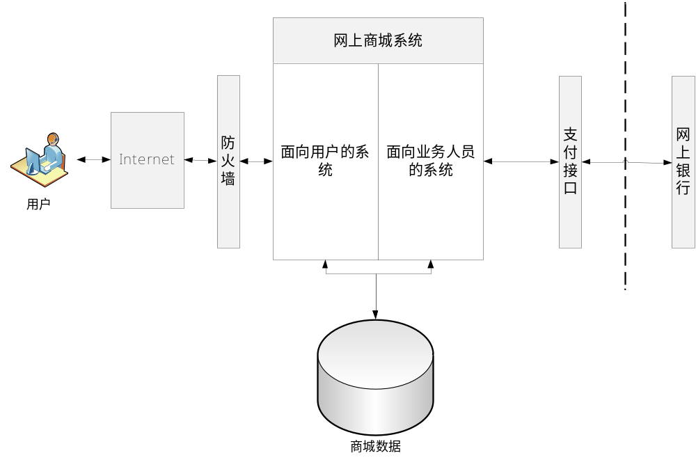
图1-1 系统平台概念图
- 用户：用户通过互联网访问官方商城所展示的全部商品数据，参与各种产品促销活动，进行产品购买，支付等操作。
- 面向用户系统：即前台展示系统，该平台提供各种产品信息，促销信息和订单信息等供用户使用。
- 面向业务人员系统：即后台管理系统，该平台提供对产品信息，订单信息，促销信息和会员信息等多个业务模块的统一操作。
- 支付接口：第三方支付平台，提供用户在线安全支付。
- 网上银行：通过第三方支付平台进行用户支付的功能。
- 商城数据：商城数据进行统一存储。

建设框架
系统平台建设框架图如下所示：
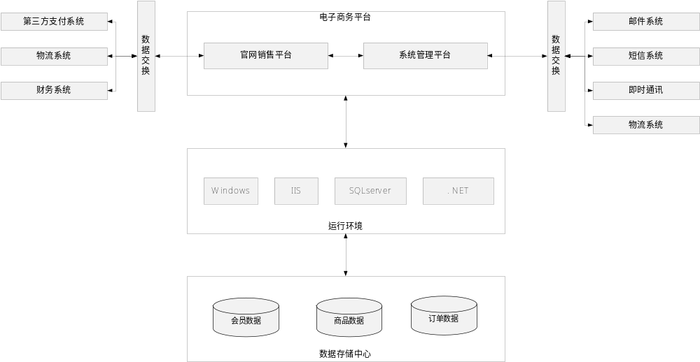
图1-2 系统平台建设框架图
系统平台的功能开发中将做到构件化、模块化和平台化，以保证各系统及子系统的各项功能，满足可持续性开发需求，每一个应用程序都做到高度模块化，以便支持跨平台的移植能力，同时具备可扩展的技术框架和标准的对外接口，为与系统外的应用系统和二次开发预留接口。
在支撑功能实现的数据库设计中，将科学地制定一系列商业数据标准，利于数据标准化交换。在代码编制方面也将推行一套代码准则，规范各类代码。
采用标准的Windows+Eclipse+MySQLserver+.jsp，作为平台运行环境。

参考资料
参考文献
[1] | 马丰宁,张俊. 基于SET协议的网上支付系统的总体设计[J]. 天津大学学报(自然科学与工程技术版),2002,(1).doi:10.3969/j.issn.0493-2137.2002.01.017.

[2] | 罗汉洋. B2C电子商务模式分析与策略建议[J]. 情报杂志,2004,(2).doi:10.3969/j.issn.1002-1965.2004.02.004.

[3] | YOUNGDUK CHO, YOOJAE WON, BYONGJIN CHO. ITU-T X.805 based Vulnerability Analysis Method for Security Framework of End-to-End Network Services[J]. 2006,2(2).

[4] | 王茜,杨德礼. 电子商务的安全体系结构及技术研究[J]. 计算机工程,2003,(1).doi:10.3969/j.issn.1000-3428.2003.01.028.

[5] | 刘卫宁,宋伟. 电子商务中在线支付的安全保障[J]. 计算机应用,1999,(7).

[6] | 尹存燕,谢俊元. 一个公平、有效的安全电子交易协议[J]. 计算机应用研究,2002,(1).doi:10.3969/j.issn.1001-3695.2002.01.022.

[7] | 张大陆,李恩民. SET的支付流程分析和改进措施[J]. 微型电脑应用,2001,(8).doi:10.3969/j.issn.1007-757X.2001.08.002.

印证文献
[1] | 骆宁骏. B2B在线支付生态模拟系统的研究与设计[D]. 武汉理工大学,2014.

[2] | 李纯. 基于电子钱包的移动微支付方案的研究[D]. 扬州大学,2015.

[3] | 陈方岳. 基于J2EE的镀锌钢管销售管理系统的设计与实现[D]. 厦门大学,2015.

[4] | 郑志华. 品牌限时特卖网络营销及电子商务平台研究[D]. 上海交通大学,2014.

[5] | 琚慧婷. 基于shopex系统的陇西药材商城网站设计与实现[D]. 南昌大学,2015.

[6] | 郭彦昌. 基于ASP.NET的农村网络信息系统的设计与实现——以祁庄种植系统为例[D]. 河北师范大学,2015.

[7] | 吴婷婷. 基于OTA技术的手机钱包的安全机制研究[D]. 成都理工大学,2014.

[8] | 薛睿. 基于SET协议的电子商务安全问题研究[D]. 郑州大学,2013.

[9] | 孙晓芳. 某银行网络代收代付系统的设计与实现[D]. 兰州大学,2017.

[10] | 魏娟. SET加密技术在B2C电子商务中的应用研究[J]. 赤峰学院学报（自然科学版）,2017,(5).

系统总体设计

设计约束
2.1.1 软硬件运行环境约束
本系统程序基于 JSP 开发，使用MySql 8.0数据库。 开发平台：Win + Tomcat5.54 + JDK1.8 程序正常运行需要JVM(Java虚拟机)1.5以上的版本。总之本系统在配置上的要求不高，现在普遍使用的计算机都可以运行该系统。
系统所需要的硬件配置：Pentium III 600MHz 以上 256MB RAM
Windows 2000/NT 4.0 Server 基于Intel构架的企业服务器
软件：操作系统： Windows Server 2003
支持环境：Microsoft IIS
浏览器：IE7.0 、搜狗浏览器、火狐浏览器等
数据库： MySql 8.0
编程语言： JavaScript
设计工具：Eclipse, Dream Waver, Flash等
2.1.2 用户界面约束
1、对于产品要有详细的说明，并且界面简单大方美观。
2、通过超链接检索所有商品 。
3、为获取远程服务而设计表单，用于检索信息、定购产品等 。

系统体系结构
Malipay系统信息发布子系统销售、管理子系统客户、管理子系统产品信息，网上订单处理、网上支付管理、用户信息管理、查看订单、客答疑信息管理等。
为了方便读者阅读与理解本系统的结构与功能，我们采用层次方框图来表示系统总体结构及其关系。如下图所示：
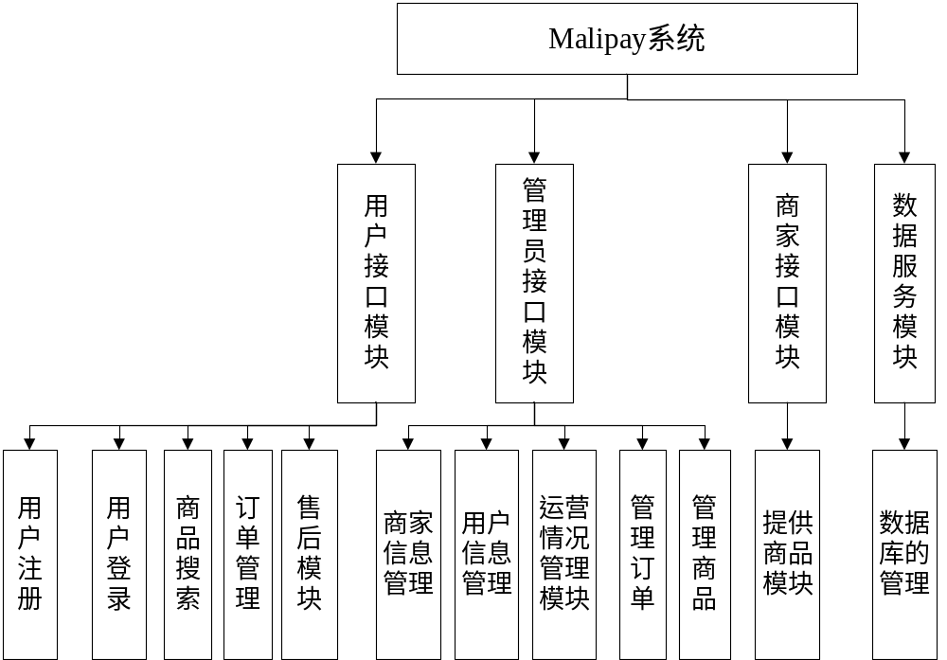
图2-1 功能模块划分图

系统功能结构

2.3.1 主功能清单
表2-1 主功能模块清单
功能编号 | 功能名称 | 功能简述
F1 | 用户接口模块 | 在此模块用户可以注册后进行购买产品。
F2 | 管理员接口模块 | 对于商家以及用户信息进行管理，对于商品的情况也进行管理。
F3 | 商家接口模块 | 提供商品，相当于供货商。
F4 | 数据库的管理 | 对于商品的库存，销售等情况进行管理

2.3.2 子功能描述
由于对于美团系统，我们研究的是他的团购过程，所以在此我们关心的是顾客注册，会员登录、会员下订单购买产品以及管理员处理订单的这个过程，下面我们对于具体的子功能模块进行描述。
表2-2 子功能清单
功能编号 | 子功能编号 | 子功能名称 | 子功能简述
F1 | F1-1 | 用户注册 | 用户可以注册个人信息成为会员。
F1 | F1-2 | 用户登陆 | 用户登录后可以查询商品，下订单，购买商品等操作。
F1 | F1-3 | 团购搜索 | 会员可以选择本地区进行团购，也可以选择团购其他地区的，也可以与商家联系了解所团商品的详情。
F1 | F1-4 | 订单管理 | 会员可以对自己的订单进行管理
F1 | F1-5 | 售后模块 | 包括确认收货也包括退换货物
F2 | F2-1 | 商家信息管理 | 管理员对于所提供货物的商家信息进行管理
F2 | F2-2 | 用户信息管理 | 管理员对用户的信息进行管理
F2 | F2-3 | 运营情况管理 | 管理员对于整个网站的运作进行管理
F2 | F2-4 | 管理订单 | 管理员对会员的订单进行管理
F2 | F2-5 | 管理商品 | 管理员对商品的信息进行核实，并且存储情况进行管理

2.3.3 前端功能描述
登录页面：用户登录、密码重置、用户注册、找回密码。
主页面：选择具体操作——购物、查看账单、联系客服、管理银行卡。
购物页面：添加心仪产品至购物车、付款购买、生成账单、通知卖家发货。
账单页面：查看历史账单。
客服页面：联系后台客服人员提出需求、反馈问题等。
银行卡页面：添加、绑定、解绑银行卡，查询账户余额。

2.3.4 WEB端功能描述
页面间链接、切换、跳转。
在web系统向服务器提交信息时，保证基本表单操作完整性。
保证页面使用的图片尺寸、布局等方面合理，页面展示的文字描述和重要信息无误。
连接数据库、通过java程序与jsp语句的混合调用实现前端的各个子功能。
多个浏览器可兼容该系统。

2.3.5 数据库端功能描述
基本数据表的增删改查操作。
针对存有海量数据的数据结合常用查询的属性建立索引、建立完整性约束。
根据实际业务逻辑建立触发。
数据关系的规范化设计。
数据的查询优化。
并发控制。

功能设计及用例

2.4.1 普通用户

用户用例图
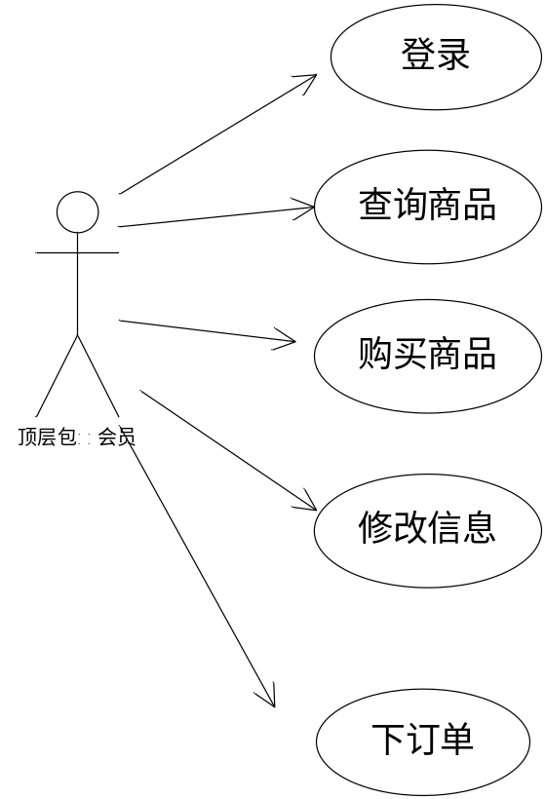
图2-2 会员用例图

用例说明如下：
（1）登录用例
用例名称 | 登录
标识符  用例描述  参与者  前置条件  后置条件  基本操作流程  可选操作流程 | UC002  登录系统  用户  无  登录到系统  - 系统提示用户输入用户名和密码  - 用户输入用户名和密码  3、系统验证用户名和密码，若正确，则登录到系统中  如果用户输入无效的用户名和密码，系统显示错误信息，并返回重新提示用户输入用户名和密码：或者取消登录或者终止登录。

（2）查询商品用例
用例名称 | 反馈信息
标识符  用例描述  参与者  前置条件  后置条件  基本操作流程  可选操作流程 | UC003  顾客可以查询自己需要的商品  顾客  无  显示出所查询的商品  - 在查询的文本框中输入要查询的信息  - 点击提交，即可显示信息。  假如系统存在所查询的信息则显示否则提示该信息不存在，返回再查询。

（3）购买商品用例
用例名称 | 购买商品
标识符  用例描述  参与者  前置条件  后置条件  基本操作流程  可选操作流程 | UC004  购买商品  顾客（会员）  登录到系统  完成对商品购买  - 找到所需要的商品  - 点击添加到购物车  - 点击我的购物车，查看购物车商品，  - 点击结算，选择要付款的方式  - 点击完成，显示购物单  可对购物商品数量添加，和删除商品，选择不同的付款方式，假如信息不全，则提示要完成所要输入信息，或取消，终止用例

（4）修改个人信息用例
用例名称 | 修改个人信息
标识符  用例描述  参与者  前置条件  后置条件  基本操作流程  可选操作流程 | UC005  会员可以修改密码和基本信息。  顾客（会员）  顾客登录到系统  会员完成自己的信息的修改。  - 顾客点击要修改个人信息  - 顾客输入要修改的信息  - 提交到数据库，修改数据库的内容。  然后输入无效的用户名，旧密码不正确，EMAIL格式不正确等则提示重新输入，或终止用例。

2.4.2 管理员

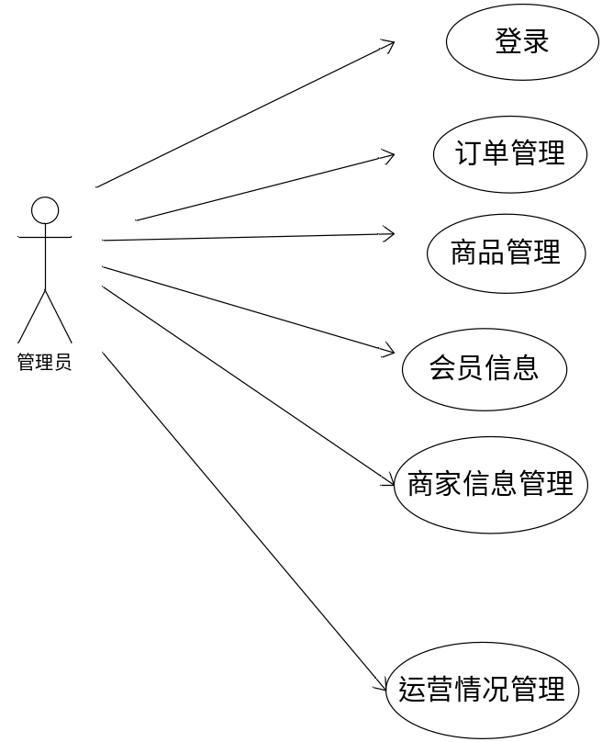
图2-3 管理员用例图

- 登录系统用例
用例名称 | 登录
用例描述  参与者  前置条件  后置条件  基本操作流程  可选操作流程 | 登录系统  系统管理员  无  登录到系统  - 系统提示用户输入用户名和密码  - 用户输入用户名和密码  - 系统验证用户名和密码，若正确，则登录到系统中  如果用户输入无效的用户名和密码，系统显示错误信息，并返回重新提示用户输入用户名和密码：或者取消登录或者终止登录。

- 管理订单用例
用例名称 | 订单管理
用例描述  参与者  前置条件  后置条件  基本操作流程  可选操作流程 | 查看订单信息，修改订单状态，根据状态查询订单信息，如对交易是否完成的状态进行查找。  系统管理员  管理员登录进系统  完成对订单的修改  - 进入订单模块  - 修改订单的状态（如交易玩成则添加到订单完成状态）  查看订单信息、修改订单状态、根据状态查询订单信息，（如对交易是否完成的状态进行查找）

- 管理商品用例
用例名称 | 商品管理
用例描述  参与者  前置条件  后置条件  基本操作流程  可选操作流程 | 用于编辑商品信息，例如增加商品，删除商品，修改商品，查询商品信息等  系统管理员  管理员登录进系统  完成商品标题和商品各种信息的管理  - 进入商品管理模块  - 选择要更新的项目  - 输入要更新的信息  - 确认、提交  添加商品，删除商品，修改商品，查询商品信息。

- 会员信息管理用例
用例名称 | 会员管理
标识符  用例描述  参与者  前置条件  后置条件  基本操作流程  可选操作流程 | UC009  是删除会员，添加会员，查看会员订单，查看会员购物车等会员的父用例。  系统管理员  管理员登录进系统  完成会员各种信息的管理  - 选择管理表项（如: 删除会员、添加会员）  - 输入或修改会员信息，提交  删除会员、添加会员信息、查看会员的订单，查看会员的购物车

- 商家信息管理用例
用例名称 | 管理员信息管理
用例描述  参与者  前置条件  后置条件  基本操作流程  可选操作流程 | 管理员可以查看提供商品的商家的信息  管理员  商家完成自己的信息  1、管理员查看商家信息  2、管理员提交到数据库，修改数据库的内容。  然后输入无效的商家，提示格式不正确等则提示重新输入，或终止用例。

下面我们以会员下订单来说明这个流程：
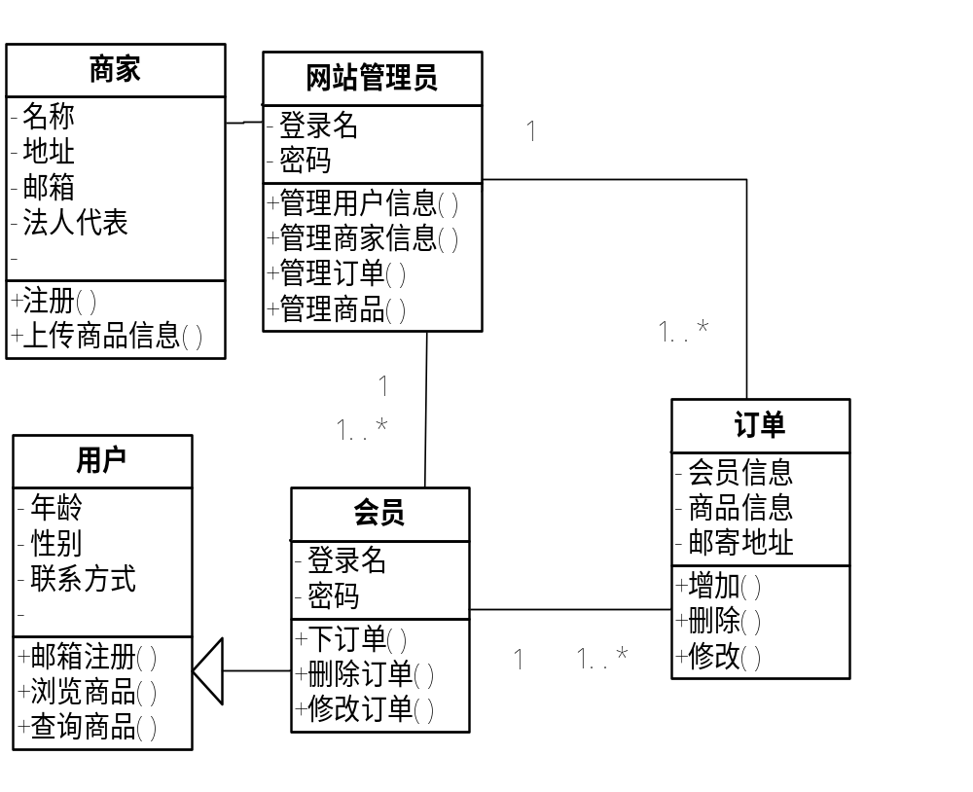
图2-4 会员下订单类图
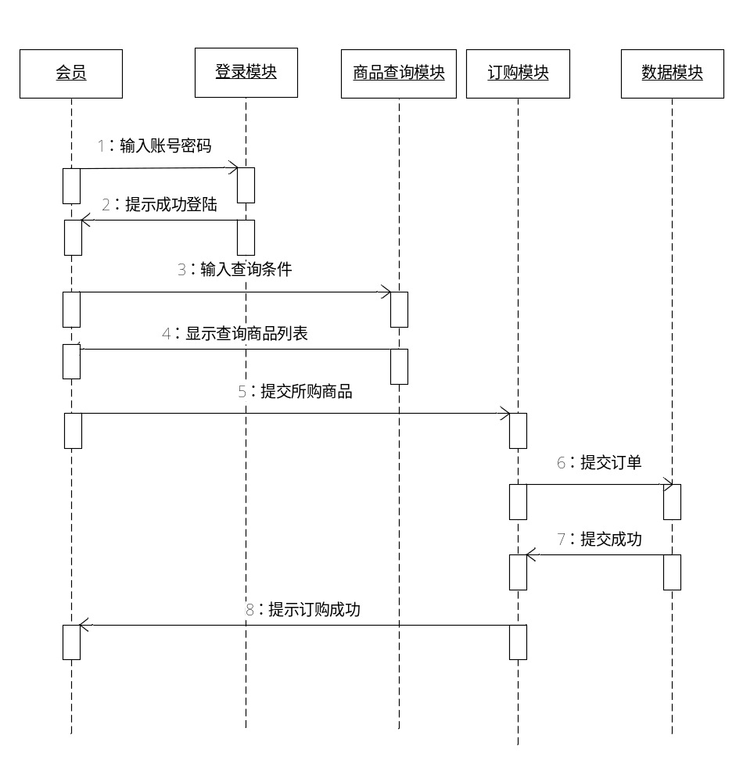
图2-5 会员下订单的顺序图

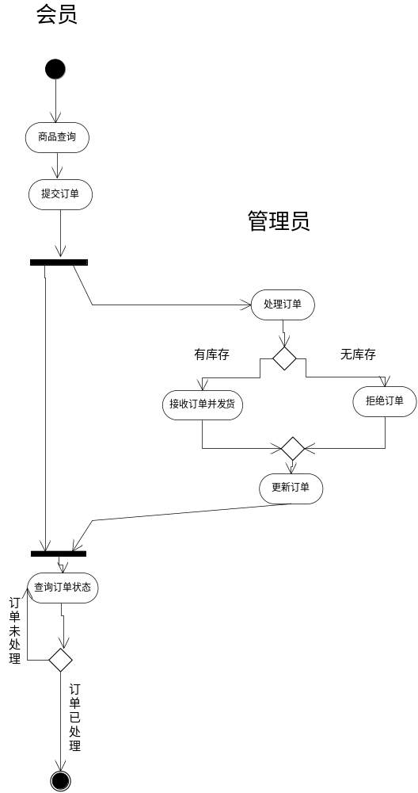

图2-6 购买产品时的活动图

系统安全体系设计

2.5.1 系统管理与控制
系统安全包括：操作系统安全、数据库系统安全、应用服务器系统安全和Web服务器系统安全。操作系统、数据库系统、应用服务器是信息资源共享平台的支撑系统级平台，数据和软件的丢失、篡改、窃取、非法复制、滥用等对系统造成的后果是灾难性的，对社会造成的影响是严重的。
主要的系统安全措施包括：
- 对各类用户、终端对各子系统实行访问权限的分级、分类管理，实行访问权限的限制、隔离和关键性注册的审计。
- 用户群的分级访问权限设置。
- 完整的口令管理，包括口令有效期、限制口令重用、口令错误的忽略、警告、审计、失效、中断操作等。
- 平台系统的访问日志，便于严格管理。
- 对系统管理员的权限控管、审计和监督。
- 审计和报警功能。根据设置，实时记录和告警越权注册及非法文件访问。
保密性主要是确保数据仅被已授权的人员访问，主要措施如下：
- 确保信息在存储、使用、传输过程中不会泄漏给非授权用户或实体。
- 制定系统安全保密管理制度，并严格加以执行及监督，实现资源的合理配置和统一管理，实现统一的访问控制策略，确保系统的安全运行、安全审查。
- 以密码技术为基础的数据完整与保密机制。

2.5.2 存储与恢复
使用mysqldump命令将数据库中的数据备份成一个文本文件。表的结构和表中的数据将存储在生成的文本文件中。mysqldump命令的工作原理很简单。它先查出需要备份的表的结构，再在文本文件中生成一个CREATE语句。然后，将表中的所有记录转换成一条INSERT语句。然后通过这些语句，就能够创建表并插入数据。
查看导出的数据表脚本如下：
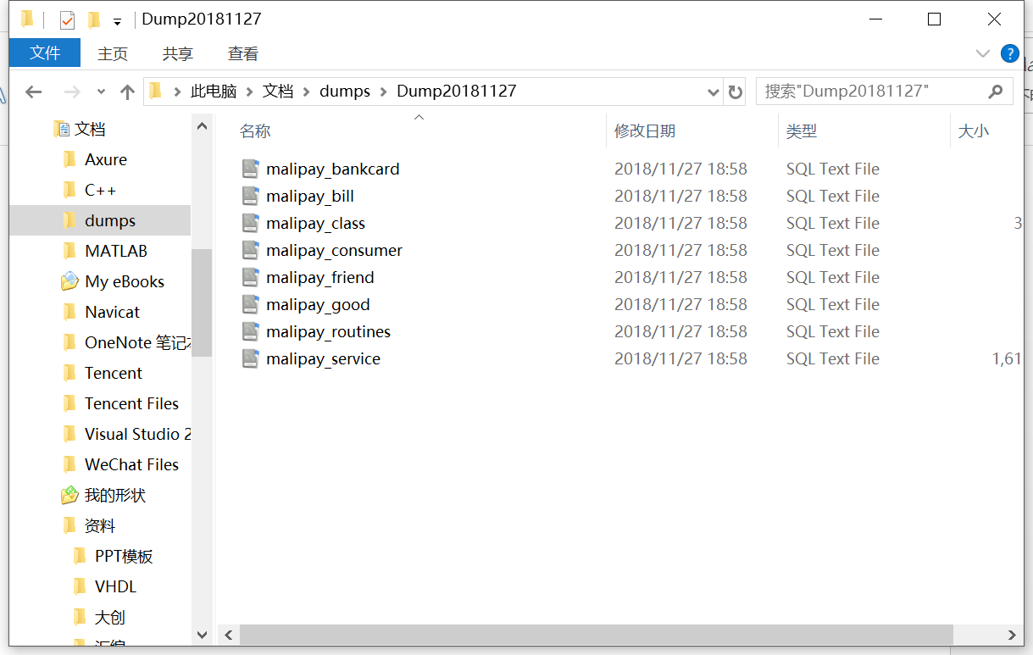
图2-7数据表脚本

在空白数据库上引入导出的数据表后效果如下图所示：
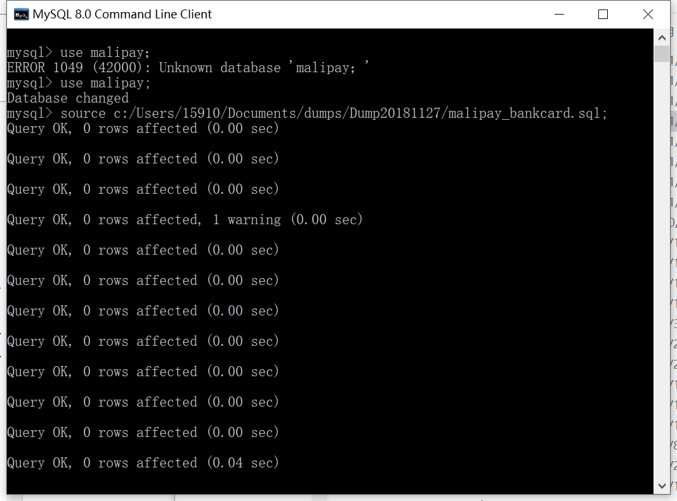
图2-8 导入脚本后的结果

程序模块设计说明

用户接口模块

其中包括有顾客注册，会员登录，团购搜索，订单管理和售后模块。
1）顾客注册（F1-1）
功能要求：顾客浏览观看信息，看到满意商品可以注册个人信息成为会员，然后进行下订单和购买操作。
性能要求：此模块经常使用，对性能要求在1-2秒内作出响应。
界面要求：简单美观。
输入项：由用户点击触发该事件。
输出项：无。
其中顾客注册的程序流程：
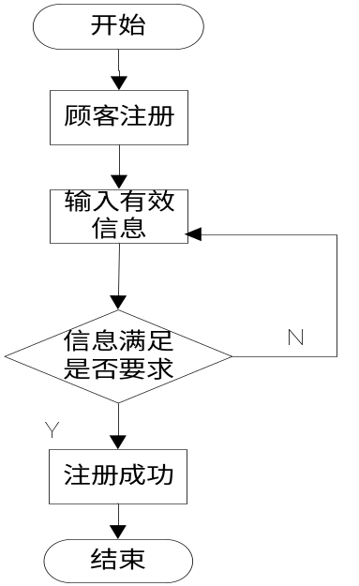
图3-1 顾客注册
2）会员登陆（F2）
功能要求：会员登录后可以查商品、下订单、购买产品等，下图为会员登录的程序流程图。
性能要求：此模块经常使用，对性能要求在1-2秒内作出响应。
界面设计：要做到简洁，美观。
输入项：由用户点击登录触发该事件。
输出项：登录成功与否。
其中会员登录的程序流程：
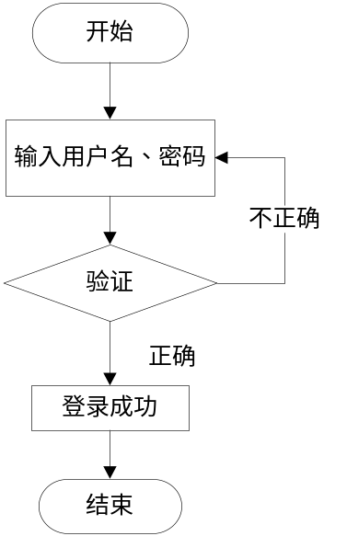
图3-2 会员登录

3）团购搜索（F1-3）
功能要求：分为服装、美食、娱乐活动、旅游、住宿等。
性能要求：此模块经常使用，对性能要求在1-2秒内作出响应。
界面设计：要做到简洁，美观。
输入项：由用户输入某个条件触发该事件。
输出项：响应的页面信息。
4）订单管理（F1-4）
功能要求：方便用户及时查找或者更改自己的订单。
性能要求：此模块经常使用，对性能要求在1-2秒内作出响应。
界面设计：要做到简洁，美观。
输入项：由对订单进行修改。
输出项：修改完成后生成新的订单。

管理员接口模块
包括有商家信息管理模块，会员信息管理，运营情况管理，管理订单和商品信息管理。
1）管理订单（F2-4）
功能要求：对于会员的订单信息进行管理，如果满足团购要求，则发货，若不符合要求则通知会员团购不成功。
性能要求：此模块经常使用，对性能要求在1-2秒内作出响应。
界面设计：要做到简洁，美观。
输入项：由管理员登录后进行操作。
输出项：告知用户订购是否成功。
2）商品信息管理（F2-5）
功能要求：对于自己的商品库存及时进行功能更新。
性能要求：此模块经常使用，对性能要求在1-2秒内作出响应。
界面设计：要做到简洁，美观。
输入项：由管理员对商品数据库进行管理。
输出项：更新后的数据库。

4、数据库结构设计

4.1数据库环境说明
软件开发用到的数据库是MySql。MySQL 是最流行的关系型数据库管理系统之一，在 WEB 应用方面，MySQL是最好的 RDBMS (Relational Database Management System，关系数据库管理系统) 应用软件。MySQL是一种关系数据库管理系统，关系数据库将数据保存在不同的表中，而不是将所有数据放在一个大仓库内，这样就增加了速度并提高了灵活性。MySQL所使用的 SQL 语言是用于访问数据库的最常用标准化语言。MySQL 软件采用了双授权政策，分为社区版和商业版，由于其体积小、速度快、总体拥有成本低，尤其是开放源码这一特点，一般中小型网站的开发都选择 MySQL 作为网站数据库。由于其社区版的性能卓越，搭配 PHP 和 Apache 可组成良好的开发环境。

4.2数据库命名规则
数据库开发时数据库、表、字段、视图、触发器、存储过程、变量名、主键、外键、索引等的命名规则。
1) 数据库(Database)
数据库名称 = 数据库内容标识(首字大写)。
2) 表(Table)
命名应尽量反映存储的数据内容。
表名前缀：以该表及与该表相关联的一系列表的内容而得到一个代表统一的标识 。
表名称 = T +‘_’+ 表名前缀+‘_’+ 表内容标识(首字大写)。数据库中不论是表名还是字段名，都一律用英文，不准出现其它语言；且保留原来的字段名，保留它们的规范。
数据库当中的表名的命名，一般不准出现空格，假如有几个单词出现的话，每个单词之间不允许留有空格，用 ”_” 隔开；每个单词的第一个字母必须大写；如果太长，为了不增加编程的难度可采用缩写的方式，每个单词可取三到四个字母表示，也可根据实际情况，实际习惯进行缩写。
3) 字段(Field)
字段是数据库中的用途最广泛的，它的类型多，所以必须加类型前缀来标示它的类型。
字段名称 = F + 字段类型前缀 + 字段内容标识(首字大写) 。
4) 视图名(View)
视图的名称 = "_view" + 视图内容标识(首字大写) 如 consumer_view。
5) 触发器名(Triger)
触发类型触发标识 ：操作 -类型 =触发标识
Insert- before =bi
Insert -After=ai
触发名= "tr" + 触发标识 + “_” + 相应的表名。
6) 存储过程名(Procedure)
存储过程操作前缀：操作= 前缀
Insert= I Delete= D Update= U Other= O
存储过程名称 = Pro + “前缀”+“_” + 存储过程内容标识(首字大写) 。
7) 变量名(Variable)
每个单词的首个字母为大写，命名中其他建议：
1、禁止使用中文命名。
2、变量命名都不得超过30个字符的系统限制。
3、命名都采用英文字符,每个单词的首个字母要大写。
8) 主键(Primary Key)
ID。
9) 索引(Index)
idx+字段标识。

4.3数据库命名规则
1）数据库表名清单
体现系统中所建立的全部数据库表名，并对各数据表的用途进行简要描述。
表4-1 数据库表名清单
序号 | 中文表名 | 英文表名 | 表功能说明
1 | 用户信息 | consumer | 存储会员详细注册信息
2 | 银行卡信息 | bankcard | 存储银行卡信息
3 | 商品信息 | good | 存储商品信息
4 | 订单信息 | bill | 存储订单信息
5 | 好友信息 | friend | 存储好友关系
6 | 客服表 | service | 存储客服人员的信息
2）数据库表的详细清单
逐一描述每个数据库表的详细内容，包括字段名、含义、字段类型、长度、可否为空值、取等，可以用列表形式给出，表格形式如下表所示。

表4-2 用户信息表
字段名 | 含义 | 类型 | 长度 | 空否 | 备注
id | 唯一标识 | Int | 10 | Not null | 主键
name | 用户名 | nvshar | 45 | Not null
Rname | 用户真实名 | nvshar | 45 | Not null
Phone | 手机号 | nvshar | 11 | Not null
password | 密码 | nvshar | 45 | Not null
Addr | 地址 | nvshar | 45 | Not null
Credit | 信用积分 | Int | 11 | Not null

表4-3 银行卡信息表
字段名 | 含义 | 类型 | 长度 | 空否 | 备注
Userid | 唯一标志 | Int | 11 | null | 主键
Bank | 银行名 | nvshar | 15 | Not null
Number | 银行卡号 | Int | 11 | Not null
Balance | 余额 | Double |  | Not null

表4-4 商品信息表
字段名 | 含义 | 类型 | 长度 | 空否 | 备注
sellerID | 卖家id | Int | 11 | null
good | 商品名称 | nvshar | 45 | Not null
price | 商品价格 | Double | (16,2) | Not null
sellername | 商家名称 | nvshar | 20 | Not null

表4-5 订单信息表
字段名 | 含义 | 类型 | 长度 | 空否 | 备注
Seller | 卖家 | nvshar | 30 | null
Way | 支付方式 | nvshar | 15 | Not null
Goods | 商品名称 | nvshar | 45 | Not null
atime | 订单时间 | Timestamp | (16,2) | Not null
Name | 买家名称 | nvshar | 30 | Not null
Money | 交易金额 | Double | 50 | Not null

表4-6 好友信息表
字段名 | 含义 | 类型 | 长度 | 空否 | 备注
Oneid | 一方id | Int | 11 | Not null
Twoid | 另一方id | Int | 11 | Not null
atime | 订单时间 | Timestamp | (16,2) | Not null

表4-7 客服表
字段名 | 含义 | 类型 | 长度 | 空否 | 备注
id | id | Int | 11 | Not null | 主键
Name | 姓名 | Varchar | 20 | Not null
Grade | 级别 | Int | 11 | Not null

5、源代码列表及说明
源代码文件 | 说明
Bankcard_op.java | 银行卡表的操作函数
Bankcardtable.java | 银行卡表的属性定义
Bill_op.java | 订单表的操作函数
Billtable.java | 订单表的属性定义
Connect.java | 数据库连接函数
ConsumerInfo.java | 用户信息表的属性定义
Consumer_op.java | 用户信息表的操作函数
Goodtable.java | 订单表的属性定义
Good_op.java | 订单表的操作函数
Member.java | Class数据表的百万级数据插入函数
Mythread.java | 多线程执行插入查询操作
Testthread.java | 线程测试函数

